转炉炼钢中的吹氧问题
转炉炼钢中的吹氧
在炼钢过程中，氧气（O2）被吹到转炉的热金属上，以去除碳（C）、硅（Si）、锰（Mn）和磷（P）等杂质。 一个水冷喷枪被用来以非常高的速度向液态槽中注入氧气以生产钢。在20世纪50年代，当顶吹转炉工艺被商业化，并且转炉的规模被限制在50吨以内时，一个带有单孔枪头的喷枪被用于在转炉中吹制氧气。随着时间的推移，转炉规模不断扩大。这就需要增加枪头的孔数，以使O2更好地分布在转炉中更大的熔池表面。
随着对生产高质量、低杂质钢的要求越来越高，转炉炼钢需要非常高纯度的O2。炼钢所需的O2至少要有99.5%的纯度，最好是99.7%至99.8%的纯度。其余部分为0.005%至0.01%的氮气（N2），其余为氩气（Ar）。
在顶吹式转化器中，O2以超音速喷射，在水冷喷枪的顶端有聚合发散的喷嘴。强劲的气体射流穿透熔渣并撞击到液态槽的表面以精炼钢。今天，大多数转炉都使用含有3至6个喷嘴的枪头。甚至8个喷嘴的枪头也在使用中。多孔枪头中每个喷嘴的轴线相对于枪头轴线是倾斜的，并在枪头周围等距分布。喷枪头由铜制成，焊接在喷枪钢管上。
表1中给出了不同尺寸转换器的O2流速和O2流速与喷枪管尺寸的关系

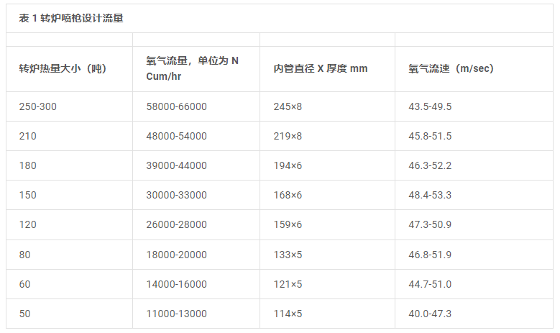
在转炉炼钢中，超音速的O2被吹到热金属上以去除C、Si、Mn和P等杂质。在吹气过程中，喷枪的高度会降低，以使O2能够进入熔池去除C。水龙头到水龙头的时间在50到60分钟之间，取决于O2的流速、热金属成分、喷枪的轮廓和钢的化学成分。值得注意的是，吹氧时间和分接时间并不明显取决于转炉的容量。
转炉中的O2是通过水冷喷枪（近8米至10米长）以高压（约11-14公斤/平方厘米）和超音速（马赫数大于1）的方式吹出。从喷嘴喷出的超音速O2有助于提高液槽中O2的夹带率。在吹气过程中，形成了由熔渣/金属液滴/气泡组成的三相分散体。喷枪最重要的部分是喷嘴头。它被设计为产生非凝聚的自由O2射流。喷嘴的功能如下：
氧气的供应和分配
产生气态射流
导致浴液搅拌
产生金属液滴
在之前的热量被挖掘出来，渣子被排出后，检查衬里。废料和热金属被注入。转换器被倾斜到垂直位置，喷枪在容器中被放下，开始吹氧。开始时喷枪高度的选择应使熔池水平的力量集中，不致造成微小的铁颗粒喷出（火花），同时使O2喷射覆盖最大的熔池表面区域。
最初，通过保持较高的喷枪高度来吹软O2，以促进熔渣的形成并避免小颗粒的喷出，因为热金属没有被熔渣覆盖。通常在吹气开始时和吹气过程中加入石灰。通过逐步降低喷枪的高度，吹氧大约15到20分钟，这样渣子的发泡就会得到控制，氧化反应就会不间断地发生。
自由气体喷射形式的O2供应是转炉炼钢的一个重要特征，包括顶吹和不同类型的联合吹炼转炉。在这种形式的O2供应中，吹制O2的总时间几乎与转炉容量、O2吹制率和底部搅拌无关。这反映在对30吨至400吨不同转炉容量的无量纲动量流量与吹气时间/总吹气时间的比率进行评估。
可以看出，无量纲动量流速描述了在不同喷枪高度下由恒定体积流量的O2产生的自由O2射流的作用。无量纲动量流率数字随着喷管高度的降低而增加。喷管高度的降低使吹气变硬，喷管高度的增加使吹气变软。可以认为，喷枪的轮廓在开始时产生柔软的吹气，随着吹气的进行，吹气逐渐变硬。
在所有转炉炼钢中，对喷枪轮廓的基本要求是在初始阶段形成富含FeO（氧化铁）的熔渣，然后通过逐步增加熔池中的氧气供应来去除C和P，避免熔渣过度氧化。第一个要求是通过 "软吹"（喷射的浅层渗透）来实现的，另一个要求是通过逐步加强吹气（喷射深入熔池）来实现。因此，无论转炉容量和转炉炼钢方式（纯顶吹或联合吹炼）如何，软吹和硬吹都是热金属精炼的基本要求，因此，总的吹氧时间或多或少保持不变。
氧气的可用性
在转炉精炼过程中，O2的能量是可用的。O2的能量可用性是通过将一定流量的O2通过喷嘴获得的。
在转炉炼钢中，O2是通过拉瓦尔喷嘴吹出的。拉瓦尔喷嘴也被称为收敛-发散型喷嘴，其特点是流动通道的横截面积沿流动方向减少，达到最小横截面积，然后沿流动方向进一步增加。流动通道的最小横截面积被称为喷嘴的喉部。拉瓦尔喷嘴可以将气体加速到超音速（马赫数大于1）。事实上，出口处的气体速度相当于2.0至2.4左右的马赫值。
自由气体射流的行为
当气体从一个拉瓦尔喷嘴流出时，其在由空气组成的周围的行为表明，气体从喷嘴流出时在周围扩散，被称为 "自由气体射流"，因为扩散不受限制。周围自由射流的特点是潜在核心长度（PCL）和超音速核心长度（SCL）。在潜在核心中，不会发生周围的夹带现象，因此，气体在轴向和径向的速度都是出口值的速度。在潜在核心之外，由于周围环境的影响，径向和轴向的速度都开始下降。然而，在自由气体射流中达到了一个点，气体速度达到了音速值（M=1）。在超音速核心长度内，气体速度在径向和轴向都高于超音速值。在超音速核心长度之外，气体速度为亚音速。因此，自由气体射流的主要特征是径向扩散和轴向速度衰减，超过了潜在的核心。
由于扩散，射流的质量增加，这意味着在平面P=0处的气体浓度由于周围的夹带作用而减少了。如果O2流经喷嘴，平面P2处的O2浓度低于P1处和P=0处的浓度。射流的轴向速度是一个从喷嘴出口测量的轴向距离的函数。
自由射流的一个重要特性是它携带的动量流率，在撞击液体时被转化为力并渗透到液体中。射流内的动量流率是守恒的。这是射流的一个重要属性，因为它只取决于上游的变量，如压力、喷嘴的数量和直径。它不取决于下游的条件。
由多喷嘴尖端产生的射流的行为取决于喷嘴的数量和每个喷嘴与喷枪轴线的倾斜角度。转炉炼钢中的喷嘴数量随转炉产能而变化，但一般在3-6个之间。三孔枪头的每个喷嘴的倾角通常为10至12度，五至六孔枪头的倾角一般为15至16度。
在给定的上游压力和气体流速下，喷嘴下游的多自由气体射流能否凝聚取决于倾角和喷嘴的数量。凝聚的射流与单一射流相似。 当三孔喷枪的倾角为10-12度时，多射流在喷嘴下游一定距离内不会凝聚。不凝聚的射流在撞击液体时，会产生与射流数量相等的渗透力。
轴向速度衰减和径向扩散取决于周围的密度/O2射流的密度的比率。如果O2射流的密度大于周围的密度，那么这种射流就会在周围缓慢扩散。扩散的速度取决于比率的数值。因此，射流的速度在周围下游的任何距离上都衰减得比较慢。在这种情况下，冷射流在热金属的周围排出，潜在核心的长度PCL和超音速核心的长度SCL比周围密度/O2射流密度的比率为1时要长。如果周围的密度/O2射流的密度之比小于1，那么O2射流就比周围的轻，O2射流扩散得更快，这就导致势核心PCL的长度和超音速核心SCL的长度降低。在这种情况下，冷氧射流被排入炉渣。
自由氧射流的作用
自由氧射流的速度是很重要的。由于周围环境的夹带，轴向速度随着喷嘴下游距离的增加而降低。在转炉中，当吹气开始时，氧气射流的周围是热大气。随着喷吹的继续，射流周围从一氧化碳（CO）变成了熔渣。在大部分时间里，射流被淹没在熔渣中。转炉内的环境是动态的。射流的速度取决于上游的压力、下游的轴向距离和周围的环境。当周围环境发生变化时，很难计算出射流速度，但射流内的动量流速与喷嘴下游的距离无关，可以计算。
射流携带的动量流率在撞击水浴时被转化为力。因此，自由射流的作用可以用无量纲流率数来描述。无量纲流速数随着喷管高度的降低而增加。因此，无量纲流速数是用来描述喷管高度的动态变化的。无量纲动量流速数表示O2射流在喷管高度对浴槽的作用，与重力作用相反。
射流的穿透性
无量纲流速数描述了喷管高度对射流渗透性的影响。在较高的喷枪高度获得的浅层射流渗透是 "软射流"，而在较低的喷枪高度获得的深层渗透射流则被称为 "硬射流"。
这意味着，在恒定压力下提供的恒定体积流量的氧气通过喷嘴排出时，可以使其打在浴盆上，成为 "软 "的，并可以逐渐变得更硬。因此，在转炉炼钢实践中，通过 "自由喷射 "供应氧气的方法在物理-化学反应方面非常有效。
反应性的软冲击O2射流击中液态金属浴时引起的影响是：（i）铁（Fe）的氧化，（ii）浅层渗透，（iii）渣/金属反应，以及（iv）增强渣的形成，从而促进P的去除。
反应性的硬性冲击O2射流击中液态金属浴时引起的影响是：(i)浴槽深处有O2，(ii)增强C的氧化和损害P的去除，(iii)CO演化到浴槽深处并通过浴槽逸出，搅动浴槽，以及(iv)产生液滴，然后乳化在熔渣中。
图1显示了O2射流的类型和它们的影响。

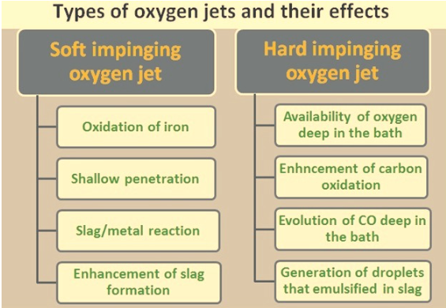
图1 氧气喷射器的类型和它们的影响
转炉中的反应
在氧气炼钢中，C型饱和热金属以超音速的方式被吹入纯氧。反应和混合都很激烈。O2与溶解的Si、溶解的Mn和Fe本身发生反应，形成含FeO的液态炉渣。O2还与溶解的C反应，释放出CO气体，从而使铁脱碳。在炼钢过程中，这些元素（C、Si等）的氧化路径是将O2吹入铁液中，使其在液态槽中的浓度超过特定杂质元素所允许的平衡水平。溶解的O2和溶解的杂质元素然后结合形成CO气体（对于C来说）或液体硅（对于Si来说是SiO2）。由于这两种产品[CO（气体）和SiO2（液体）]在液态铁中的溶解度非常有限，它们迅速形成各自的独立相，凝结、合并，并在工艺的强烈搅拌作用下浮出。
另外，在炼钢的强烈O2吹气过程中，一些液态铁本身被氧化成FeO，然后与液态金属浴激烈混合成乳状液，并能与铁水中溶解的杂质直接按照以下反应进行反应。
2Fe（熔融）+O2（气体）=2FeO（液态炉渣）
FeO（液态炉渣）+C（溶解在铁液中）=CO（气体）+Fe（熔体）
2FeO（液态炉渣）+Si（溶解在液态铁溶液中）=SiO2（液态）+Fe（熔融）。
这些氧化反应是高度放热的。Si和其他杂质氧化释放的热量，加上铁本身氧化产生的焓值，被用来熔化冷废钢，以增加转炉的热量大小，以及提高下游操作的钢液温度。在炼钢转炉的熔池中，除了微量的二氧化碳，从来不会产生二氧化碳。CO2（如果它曾经形成）通过与任何剩余的溶解C反应迅速变成CO。因此，CO2在炼钢温度下是一种氧化剂。根据吉布斯自由能的计算，铁或溶解在铁中的C被CO2氧化的平衡反应产物强烈地倾向于CO，并有微量的CO2。根据上述方程式，C对FeO起着还原剂的作用，是另一个可以减缓（或干扰）铁氧化的因素。
在炼钢过程中，一些铁被氧化，以至于增加了液态渣相中的液态FeO的百分比，而液态渣相在转炉中与金属共存。如果O2被吹得超过了杂质氧化的终点，铁的氧化就会过度。这表现为铁在炉渣中的可测量的产量损失，使炉渣中的液态氧化铁（FeO）的浓度可预测、可计算、可提高。一旦C被氧化成CO，任何额外的O2就会与Fe结合，在炉渣中产生FeO。

